1. Методы решения обыкновенных дифференциальных уравнений

1.1. Задание, порядок, сроки выполнения и защита курсовой работы
- Курсовая работа (КР) на тему «Прикладной анализ вариантов решения систем дифференциальных уравнений в средах математического моделирования» выполняется в период с 4-й по 12-ю недели обучения в пятом семестре.
- Задание считается выполненным, если сдано в срок, имеет правильные результаты моделирования и защищено. Защита задания происходит в устной форме в виде демонстрации разработанных расчётных схем в соответствующей среде (средах). На работу отводится 20 часов.
- КР выполняется на одной стороне листов формата А4, имеющих рамку, которая вычерчивается сплошной толстой основной линией. Линия рамки располагается от линии образки листа на расстояниях: слева – 20 мм, справа, сверху и снизу – 5 мм.
- Последующие листы после титульного должны содержать рамку, в правом нижнем углу которой в прямоугольнике размером 8×8 мм должен быть вписан номер листа.
- Содержание этих листов должно быть разделено на разделы и подразделы, которые нумеруются в пределах каждого раздела.
Этап 1 (4-я неделя семестра). Изучения базовых понятий выбранных методов решения.
Этап 2 (5-я неделя семестра). Анализ подходов, содержащих данные о реальных вариантах решения поставленной задачи, с целью формирования предложений по расчетной схеме.
Согласование расчётных схем с преподавателем, ведущим лекции.
Этап 3 (6-7-я недели семестра). Изучения пользовательского интерфейса выбранных программных комплексов по материалам в соответствии со списком литературы.
Этап 4 (8-9-я недели семестра). Уяснение типового алгоритма решения задач анализа расчётных схем средствами программного комплекса. Изучение примеров решения задач с уравнениями различного вида.
Этап 5 (10-11-я недели семестра). Построение расчётной схемы заданной в среде программного комплекса и выполнение тестового расчёта.
Этап 6 (12-я неделя семестра). Подготовка отчёта по курсовой работе. Отчёт должен содержать следующие элементы:
- Титульный лист, подписанный студентом-исполнителем, и проставленную дату предъявления КР.
- Формулировку задания.
- Описание свойств использованных операторов и команд программного комплекса, в котором они задействованы.
- Предложенную расчётную схему решения.
- Шаги алгоритма решения задачи.
- Иллюстрации в виде копий активных окон программного комплекса.
- Приложение в виде файла расчётной модели в формате программного комплекса.
Этап 7. (13-я неделя семестра). Защита (проверка) курсовой работы.

1.2. Задача Коши и краевая задача
Инженерные и научные задачи часто связаны с решением дифференциальных уравнений, так как с помощью последних описываются многие физические явления. Соответственно процессы в технических устройствах так же описываются дифференциальными уравнениями.
Природа этих процессов различна. При анализе тепловых режимов аппаратуры рассчитывают тепловые потоки, при изучении электромагнитных процессов – электрические и магнитные поля, при оценке прочности изделий вычисляют механические напряжения и деформации.
К сожалению, для многих практически важных случаев задачи, описываемые дифференциальными уравнениями, весьма сложны, и получить их точное решение оказывается затруднительно или невозможно. Эти трудности могут быть связаны с видом уравнения, например, с его нелинейным характером. Однако решить подобные сложные задачи также как и более простые можно с помощью компьютера. Поэтому методы решения дифференциальных уравнений на ЭВМ широко применяются в инженерной практике.
Методы решения задач, содержащих обыкновенные дифференциальные уравнения, зависят от их математической формулировки. Рассмотрим их.
1.1.1. Классификация уравнений
Дифференциальные уравнения принято делить на две группы: обыкновенные дифференциальные уравнения и уравнения в частных производных.
В данной лабораторной работе рассматриваются методы решения задач, описываемых обыкновенными дифференциальными уравнениями. Эти уравнения содержат только одну независимую переменную, в качестве которой может выступать время или пространственная координата. Иначе говоря, в таких уравнениях все функции зависят только от одной переменной и их производные по этой переменной являются полными.
Уравнения в частных производных содержат более одной независимой переменной. Этими переменными могут быть, например, одновременно пространственные координаты и время или только пространственные координаты для статической задачи. В таких уравнениях производные от функций по любой из независимых переменных являются частными. Кроме того, уравнение может содержать смешанные производные. Подобного рода задачи и методы их решения будут рассмотрены в следующей лабораторной работе.
1.1.2. Задача Коши
Важным элементом задач, содержащих дифференциальные уравнения, являются дополнительные условия, которые необходимы для получения количественного решения.
Применительно к обыкновенным дифференциальным уравнениям различают два вида задач: задачу с начальными условиями (задачу Коши) и задачу с краевыми условиями (краевую задачу).
Задачу Коши можно сформулировать следующим образом. Дано обыкновенное дифференциальное уравнение
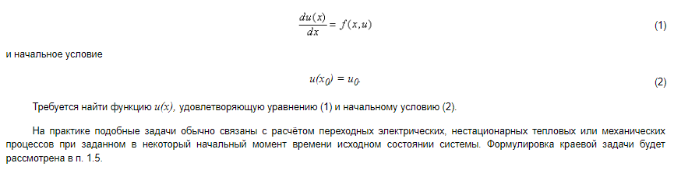
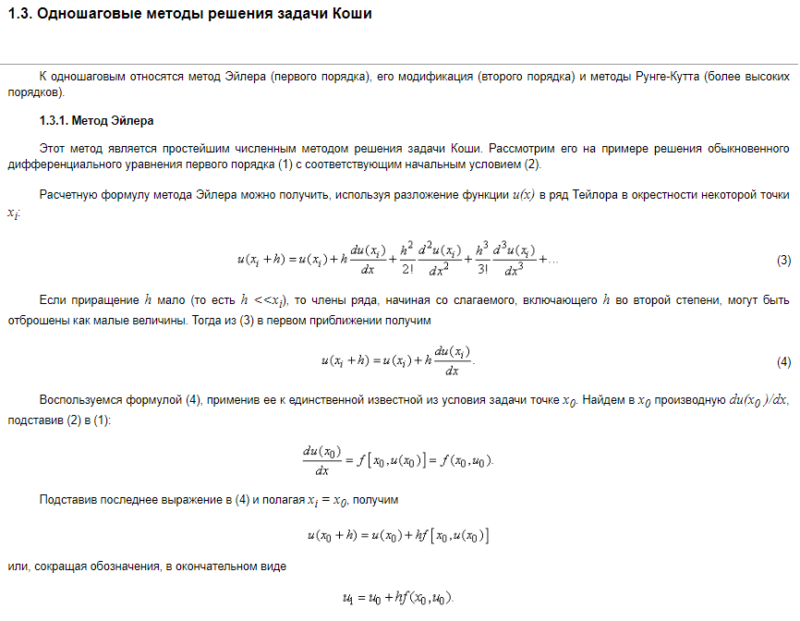
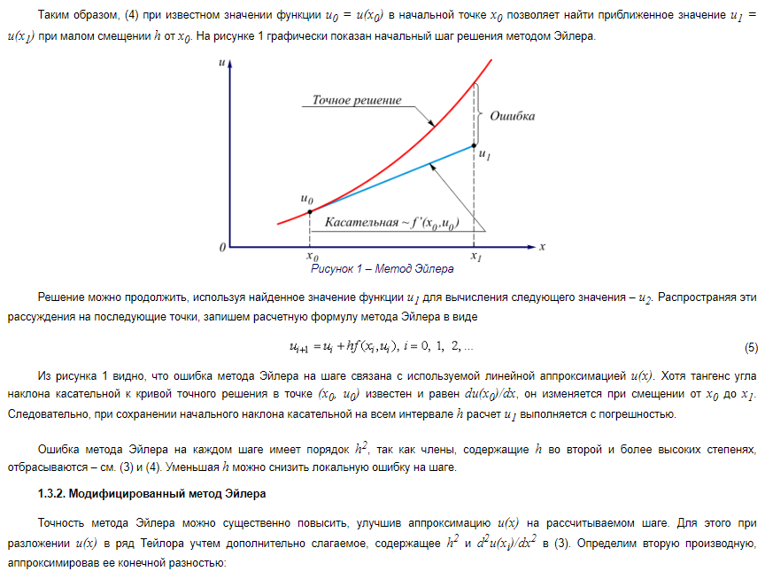
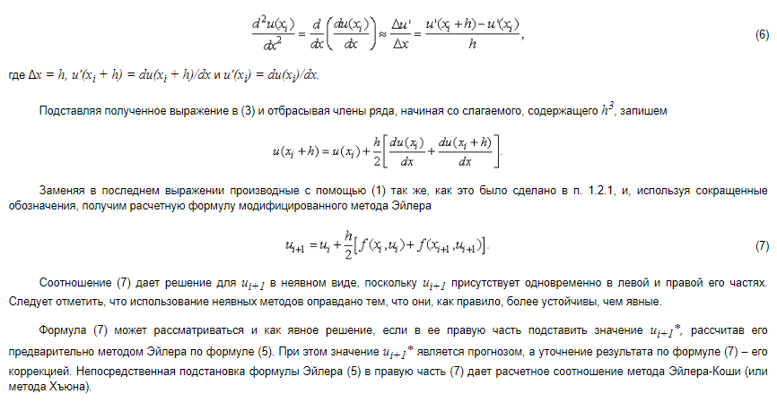
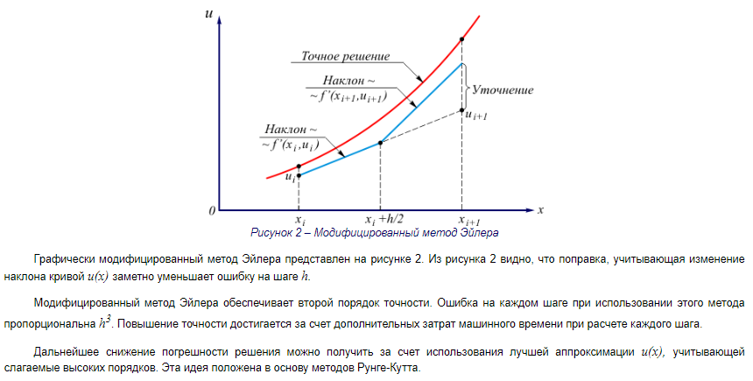
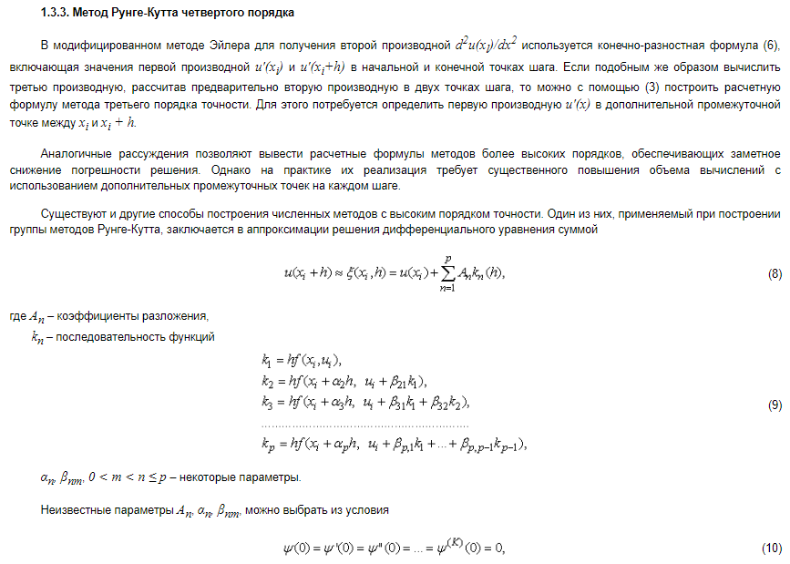
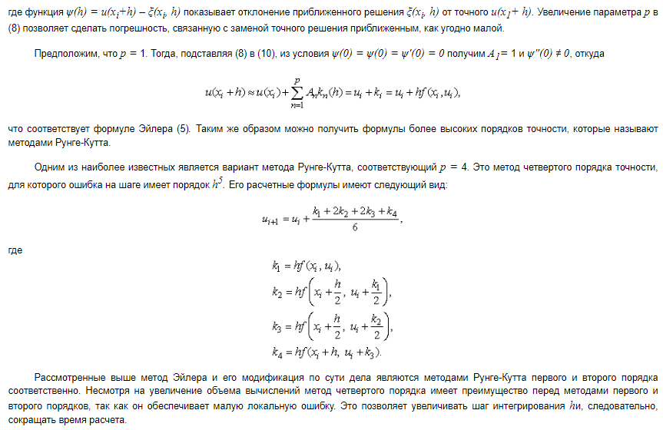
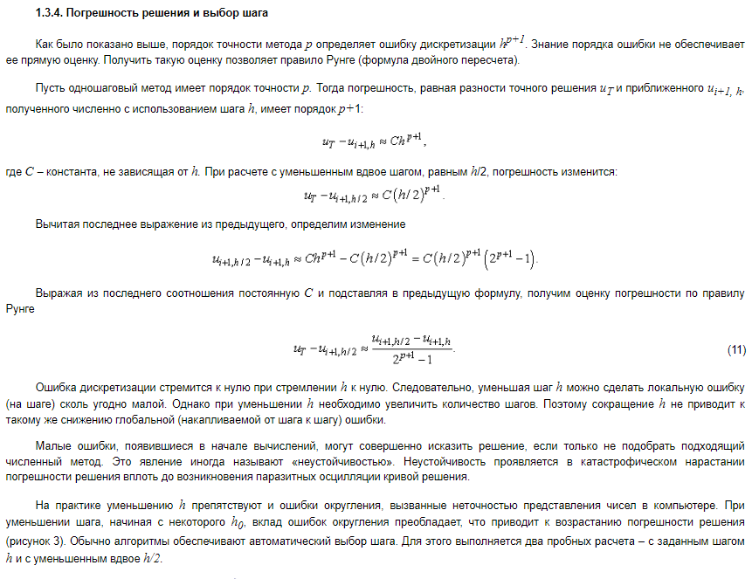
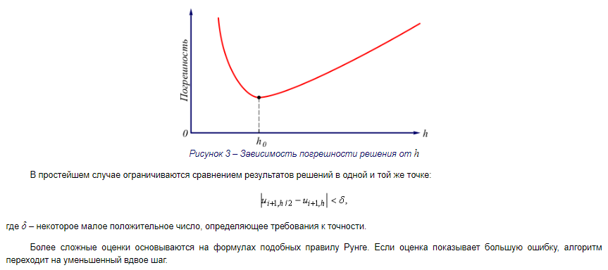
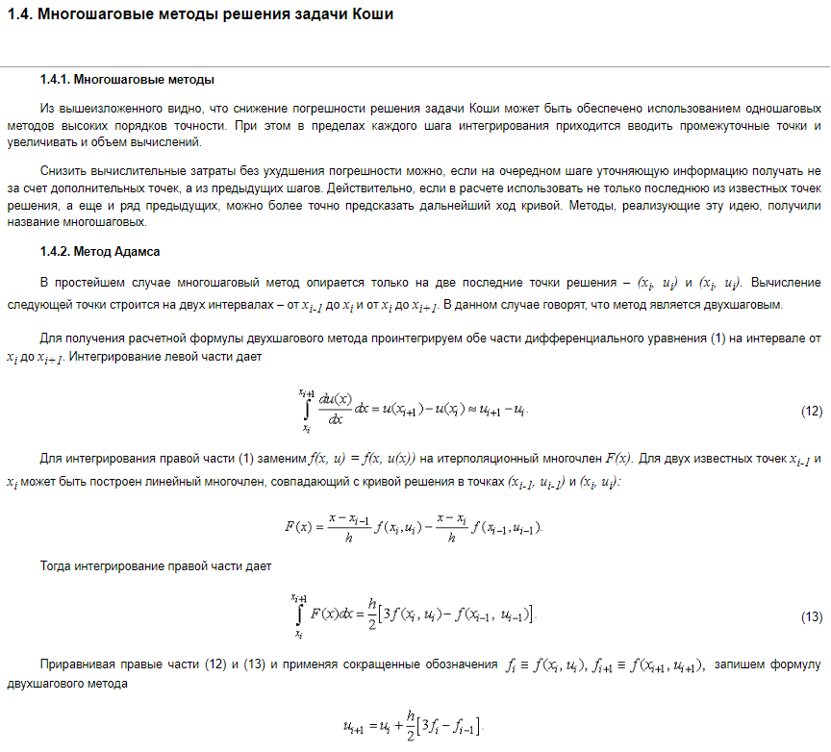
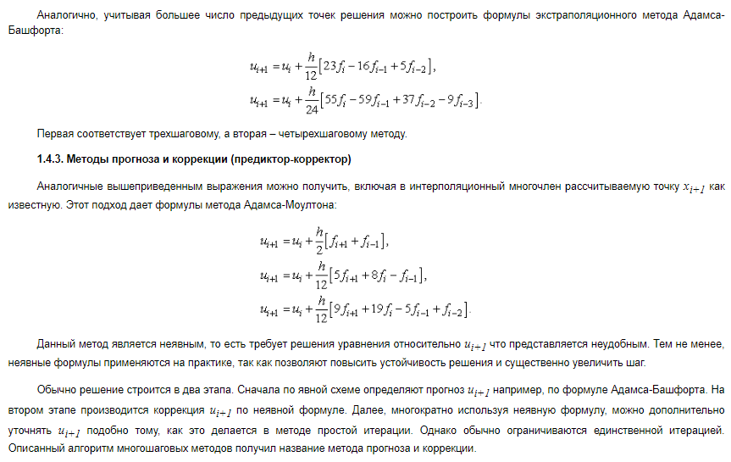
1.4.4. Общая характеристика многошаговых методов
По сравнению с одношаговыми многошаговые методы требуют меньшего объема вычислений (сравните формулы Рунге-Кутта и Адамса-Башфорта). К недостаткам многошаговых методов относится трудность смены шага, так как расчетные формулы не учитывают эту возможность. Данная проблема решена в многозначных методах, использующих иную экстраполяцию решения.
Кроме того, многошаговые методы не обладают свойством самостартования, так как требуют задания ряда предыдущих точек. В то же время любой из одношаговых методов способен стартовать из единственной начальной точки.

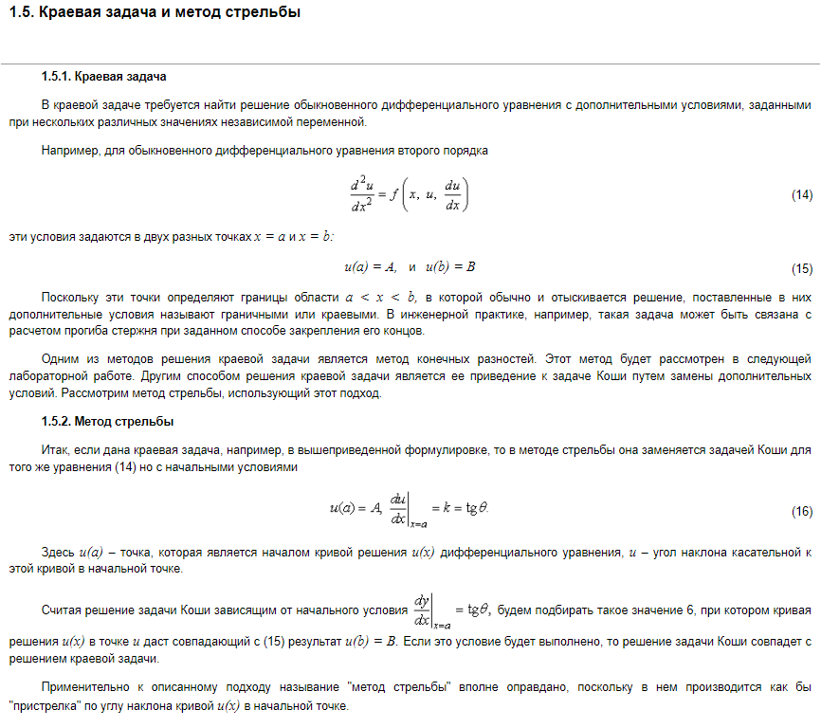
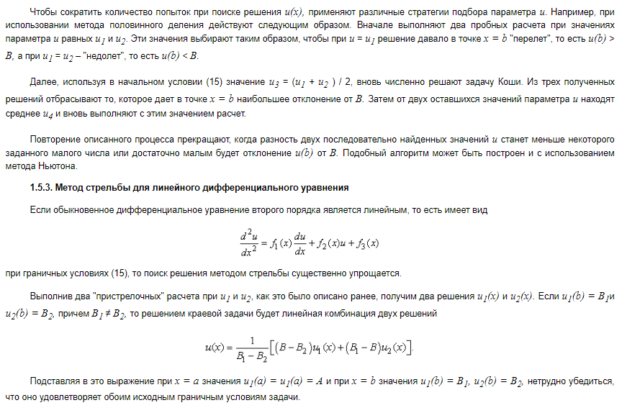
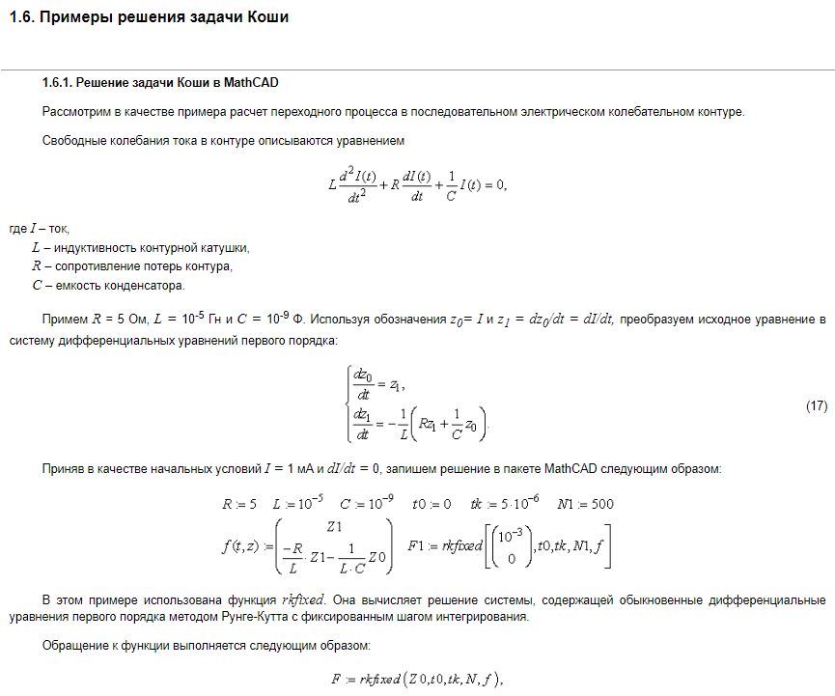
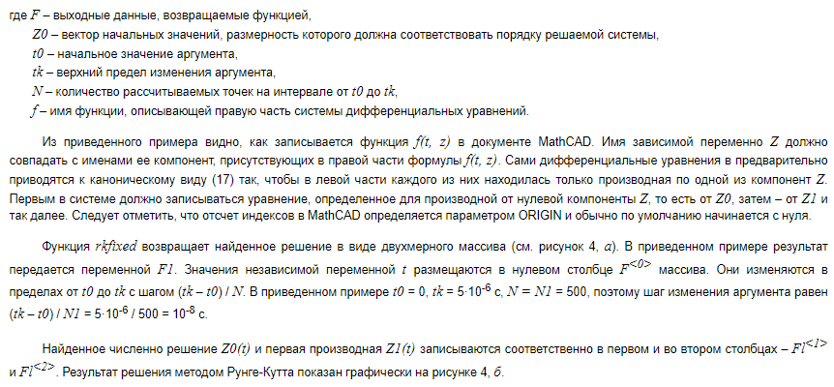
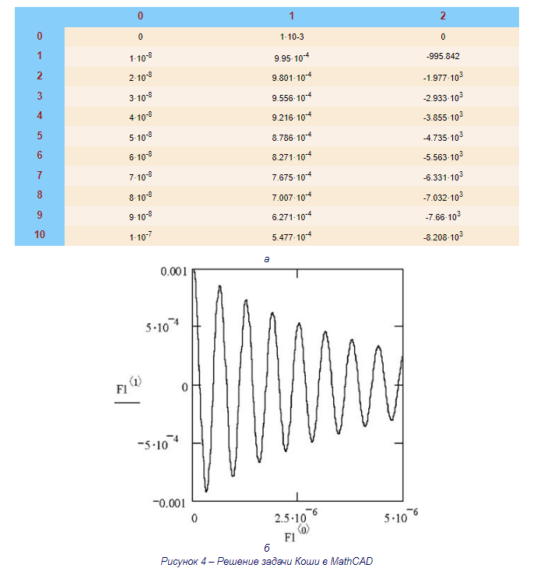
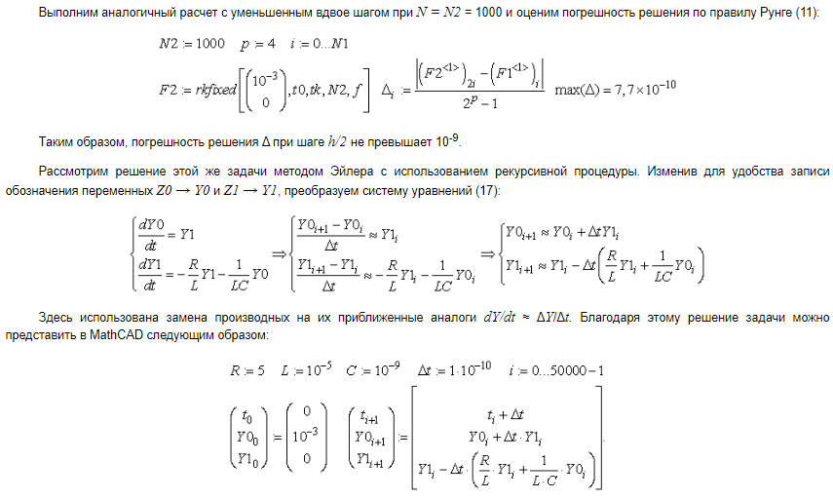
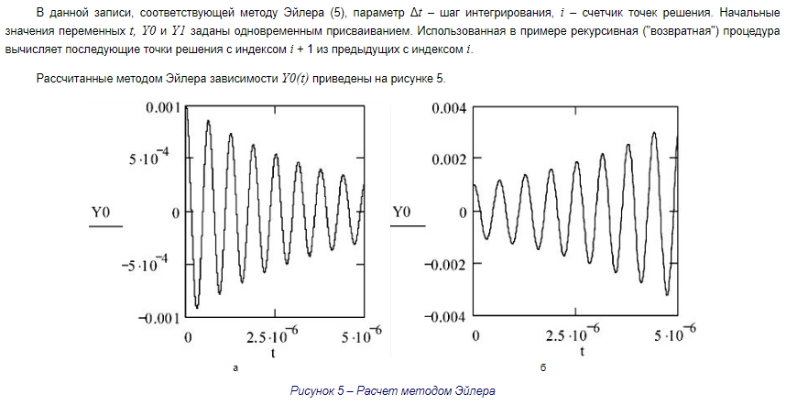
Зависимость, представленная на рисунке 5, а получена при Δt = h = 10⁻¹⁰ с, а на рисунке 5, б – при Δt = h = 7 · 10⁻⁹ с. В последнем случае неприемлемый с физической точки зрения результат объясняется выбором слишком большого шага интегрирования (см. п. 1.2.4). Метод Эйлера дает корректный результат при h = 10⁻¹⁰ с, то есть расчете порядка 50000 точек. Однако оценка погрешности такого решения по правилу Рунге дает Δ ≈ 1,5 · 10⁻³.
Кроме rkfixed в MathCAD имеется еще ряд функций, обеспечивающих решение задачи Коши. К ним относятся odesolve, rkadapt, Bulstoer, Stiffb и Stiffr. Функциии rkadapt и Bulstoer предназначены для решения задач с гладкими функциями и медленно меняющимися решениями, Stiffb и Stiffr - для задач с жесткими системами. Функция sbval позволяет привести краевую задачу к задаче Коши и решить ее методом стрельбы.
1.6.2. Решение задача Коши в MATLAB
В MATLAB имеется ряд функций для решения задачи Коши. Одна из них – ode45 – использует метод Рунге-Кутта четвёртого-пятого порядка точности с автоматическим выбором размера шага.
Обращение к ode45 выполняется следующим образом (синтаксис приведен для версии 6.Х):
[T,Y] = ode45(ODEFUN,TSPAN,Y0)
Входные параметры процедуры ode45:
- ODEFUN – имя функции (в виде строчной переменной), задающей правую часть системы дифференциальных уравнений. Уравнения должны быть записаны в нормальной форме u' = ODEFUN(T,Y), где u' – вычисляемый вектор-столбец производных;
- TSPAN = [ТО TFINAL] – вектор, задающий интервал изменения независимой переменной. T0 – начальная точка, TFINAL – последнее значение аргумента, при котором завершается расчёт;
- Y0 – вектор начальных значений зависимых переменных.
Выходные параметры ode45:
- Т – вектор, содержащий отсчёты аргумента в точках решения;
- Y – массив, содержащий вычисленные значения и и u' в точках, соответствующих отсчетам независимой переменной в Т.
Требования к точности и другие параметры численного решения задаются в MATLAB по умолчанию. Изменить эти настройки позволяет дополнительный аргумент OPTIONS (см. help ODESET).
Рассмотрим дифференциальное уравнение второго порядка, описывающее колебания в нелинейной системе (например, автогенераторе), и известное как уравнение Ван-дер-Поля:
u" + (u² – b)u' + u = 0,
где и, u' и и" - функция, её первая и вторая производные по времени t,
b – произвольный параметр.
Параметр b определяет потери в системе, а слагаемое и² в скобках – её нелинейные свойства (например, рабочие характеристики активного элемента автогенератора).
Данное дифференциальное уравнение второго порядка можно привести к системе двух дифференциальных уравнений первого порядка
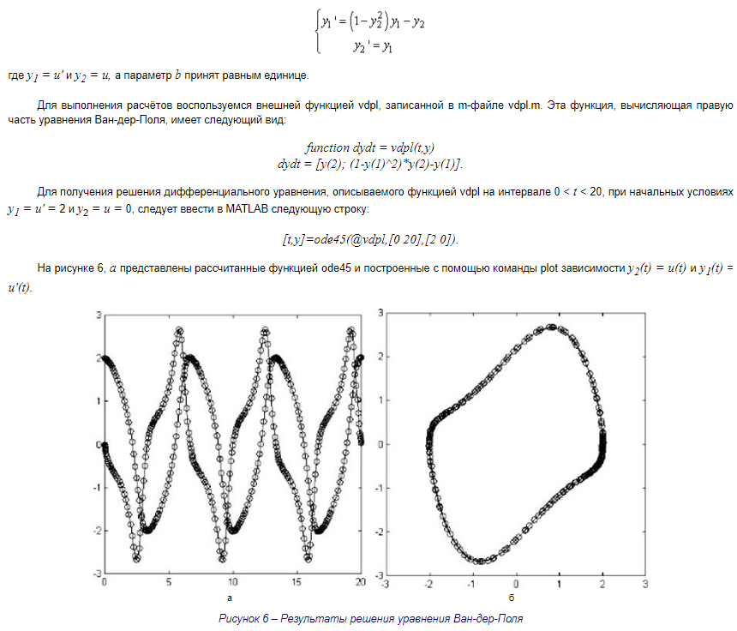
График на рисунке 6, а показывает, что с течением времени колебания в системе нарастают. Однако в дальнейшем рост амплитуды колебаний замедляется и система переходит в устойчивое состояние, описываемое фазовыми кривыми у₂(у₁), представленными на рисунке 6, б.
Кроме рассмотренной функции ode45 MATLAB содержит ряд других функций для решения задачи Коши – см. ode23, ode113, ode15s, ode23s, ode23t, ode23tb.

2. Указания к выполнению работы

2.1. Подготовка к работе
Изучите методы решения уравнений на ЭВМ, используя указанную литературу. Обратите особое внимание на следующие вопросы:
- Различие обыкновенных дифференциальных уравнений и уравнений в частных производных;
- Отличие формулировок задачи Коши и краевой задачи;
- Свойства одно- и многошаговых методов решения задачи Коши;
- Решение систем обыкновенных дифференциальных уравнений.

2.2. Порядок выполнения работы
- Формализуйте задачу для решения на ЭВМ. При необходимости произведите ее нормировку и другие преобразования, облегчающие решение на ЭВМ.
- Выберите программную реализацию решения (с помощью специальных процедур в MATLAB, MathCAD или в виде отдельной программы). Программу MathCAD можно загрузить с официального сайта http://www.ptc.com/engineering-math-software/mathcad/free-download.
- Выполните расчет на ЭВМ, используя разные шаги интегрирования, оцените погрешность полученного решения.
- Оформите отчет по работе.

2.3. Содержание отчета
- Цель работы.
- Задание.
- Описание метода решения – сведения из теории (формулы, алгоритм).
- Распечатка решения задачи на ЭВМ, включая графики и комментарии.
- Анализ результатов и краткие выводы по работе.

2.4. Контрольные вопросы
- Приведите примеры задач с обыкновенными дифференциальными уравнениями. Чем отличаются формулировки задачи Коши и краевой задачи?
- Назовите основные различия, достоинства и недостатки одношаговых и многошаговых методов решения задачи Коши.
- Опишите решение задачи Коши методом Эйлера.
- Опишите решение задачи Коши модифицированным методом Эйлера.
- Опишите решение задачи Коши методом Рунге-Кутта.
- Что такое порядок точности метода и как он связан с его эффективностью? Приведите примеры методов разных порядков.
- Как влияет размер шага при решении задачи Коши на погрешность результата? Как работает процедура автоматического выбора шага?
- Составьте алгоритм решения задачи Коши для системы двух уравнений первого порядка методом Эйлера.
- Опишите процедуру решения задачи Коши для уравнения второго порядка одношаговым методом.
- Поясните понятие устойчивости решения задачи Коши.
- Опишите решение задачи одним из многошаговых методов.
- Опишите решение задачи Коши методом предиктор-корректор.
- Приведите схему решения краевой задачи методом стрельбы с использованием метода деления отрезка пополам.
- Приведите схему решения краевой задачи методом стрельбы для линейного дифференциального уравнения.
- Расскажите об особенностях представления чисел в ЭВМ.
- Для чего используется нормировка уравнений при решении на ЭВМ?
- Опишите источники погрешностей при решении задач на ЭВМ.

3. Варианты заданий
Ниже приведены варианты заданий. Каждое из заданий включает ряд вариантов, отличающихся друг от друга набором исходных данных. Все параметры в формулах, если не оговорено иное, следует записывать в системе СИ.
Задание 1. Для защиты от вибрации приборный блок установлен специальные на упругие опоры (амортизаторы). Его движение на амортизаторах при отсутствии боковых и крутильных колебаний описывается дифференциальным уравнением вида,
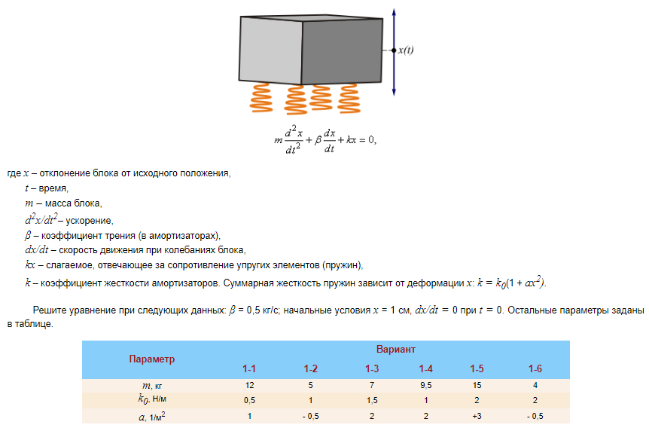
Получите точки решения, охватывающие не менее пяти периодов колебаний, и постройте по ним соответствующий участок зависимости x(t).
Задание 2. Приборный блок установлен на упругие опоры (амортизаторы). Его вертикальные колебания описывается дифференциальным уравнением, приведенным в задании 1.
Амортизаторы имеют встроенные демпфирующие элементы.
Поэтому коэффициент трения β в системе зависит от деформации β = β₀(1 + ax²).
Решите уравнение для следующих исходных данных: коэффициент трения k = 1 Н/м; начальные условия x = 1,5 см и dx/dt = 0 при t = 0. Остальные параметры заданы в таблице.
Параметр | Вариант
Параметр | 2-1 | 2-2 | 2-3 | 2-4 | 2-5 | 2-6
m, кг | 5 | 10 | 8,5 | 7 | 3 | 12
β₀, кг/с | 1,5 | 1 | 0,5 | 0,5 | 0,3 | 1
a, 1/м² | 0,5 | 1 | 1,5 | 0,2 | 0,3 | 0,3
Получите начальные точки решения, охватывающие несколько периодов колебаний, и постройте по ним соответствующий участок зависимости x(t).
Задание 3. Вертикальные колебания механической системы (см. задание 1) под действием вынуждающей силы описывается уравнением вида
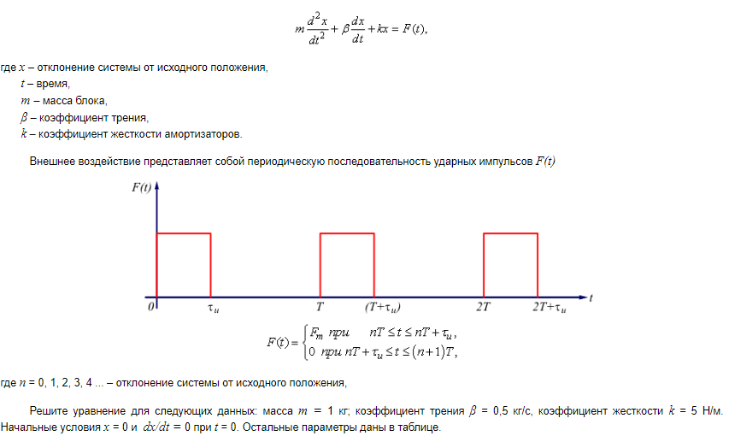
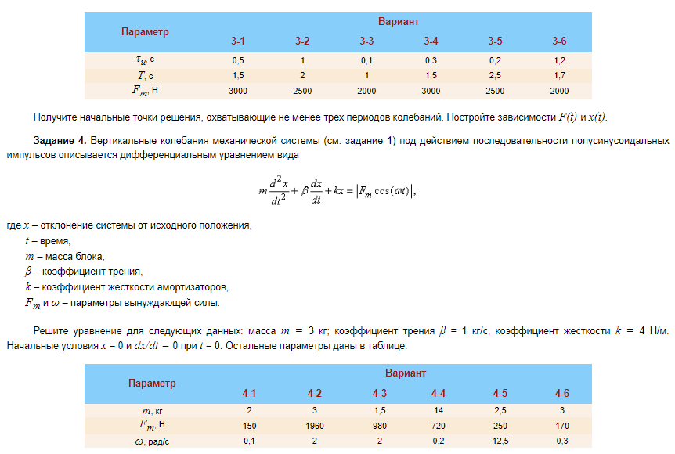
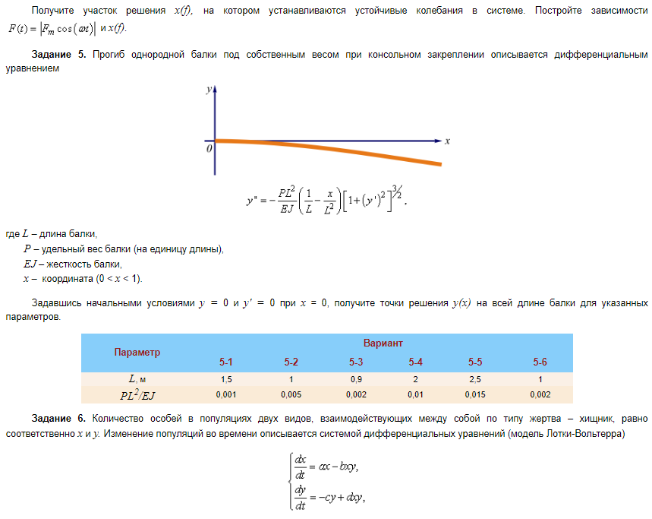
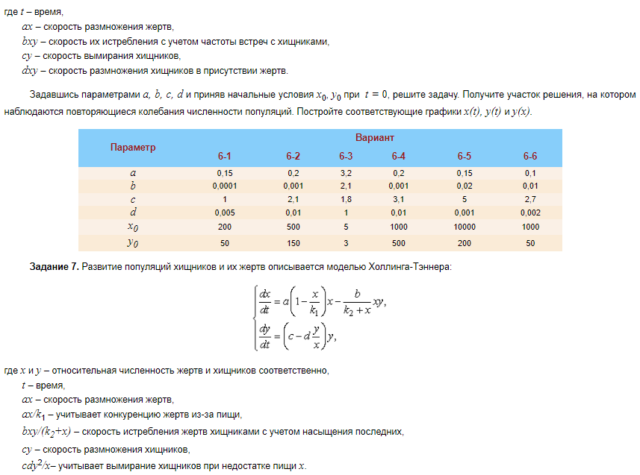
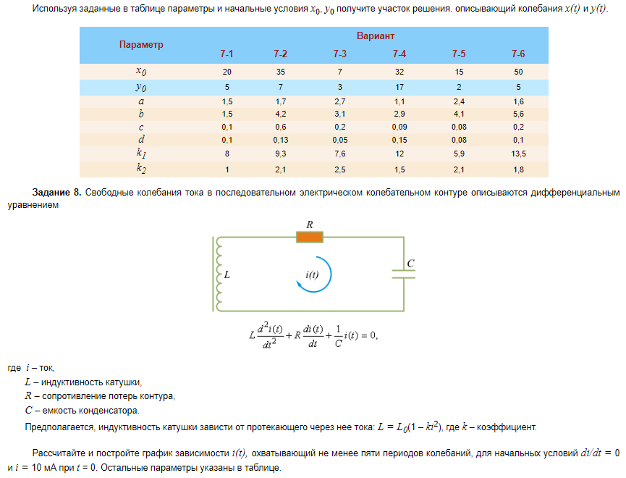
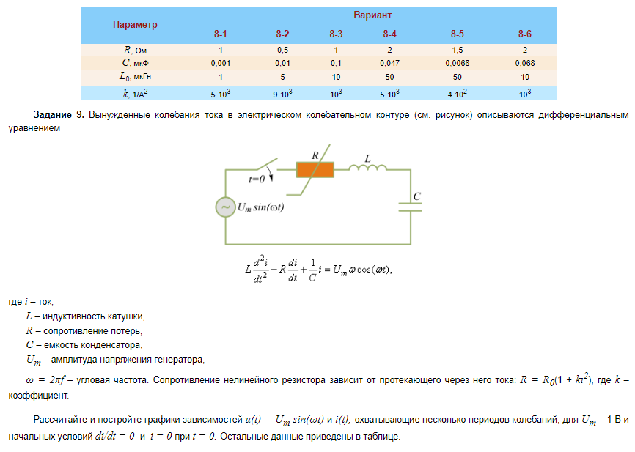
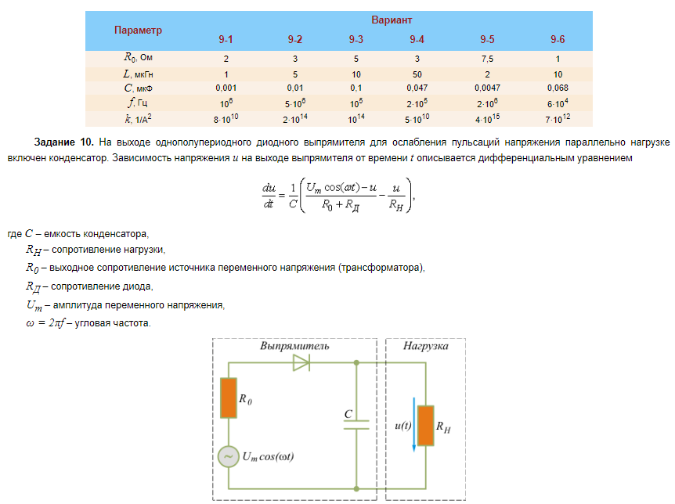
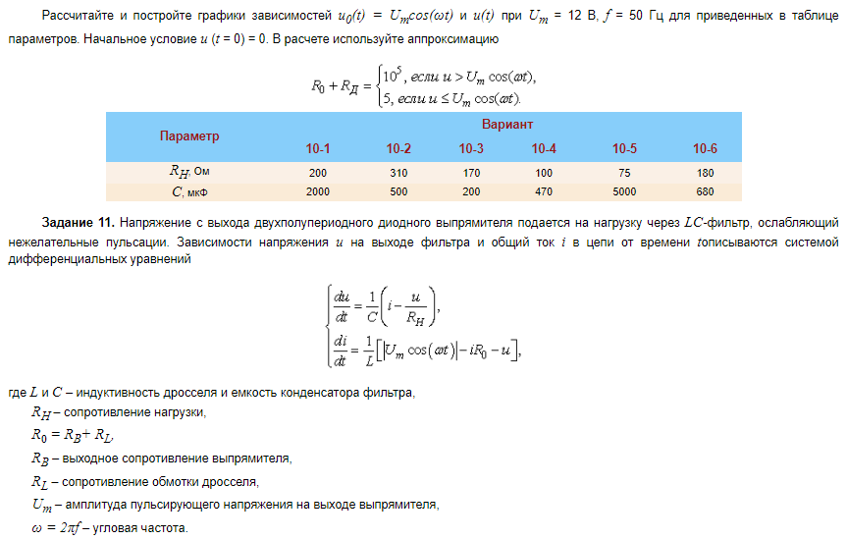
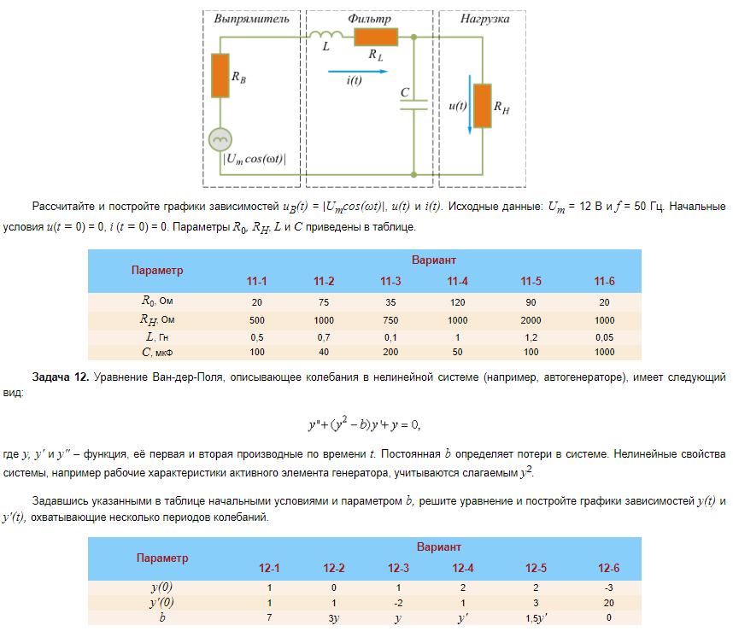
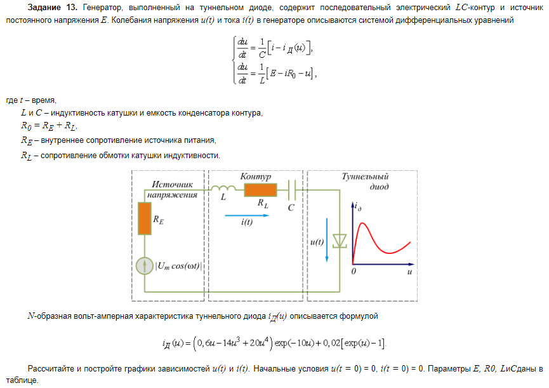
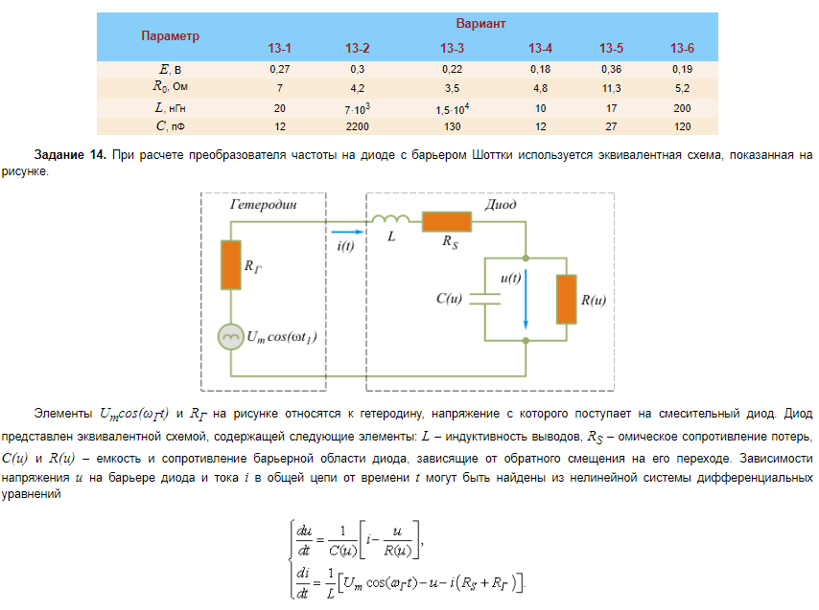
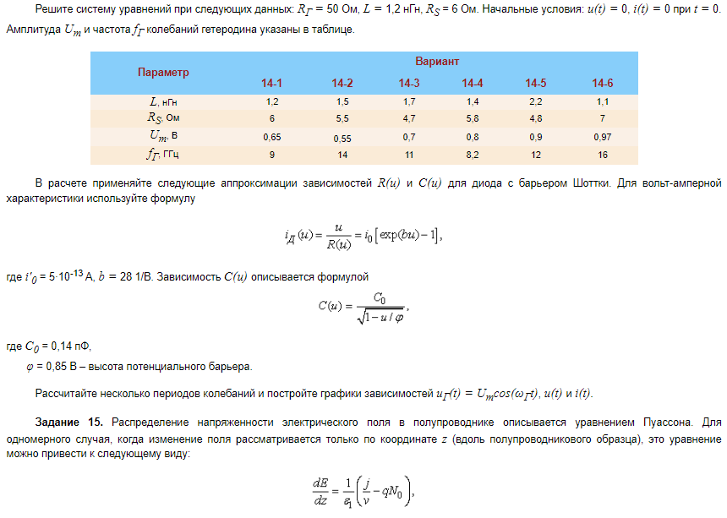
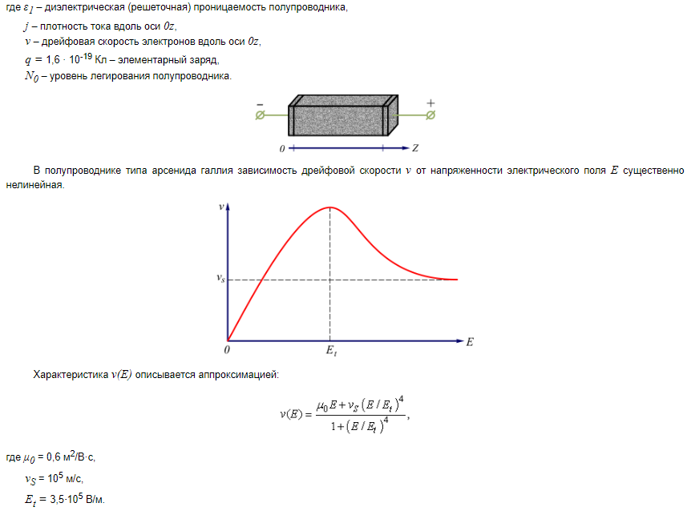
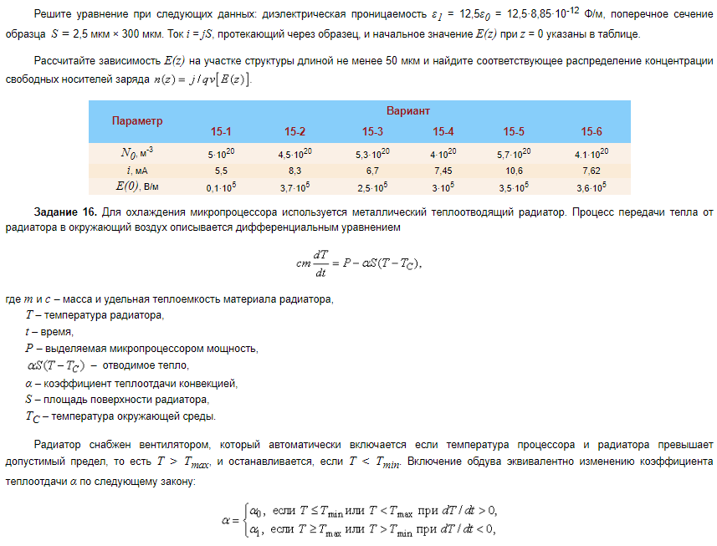
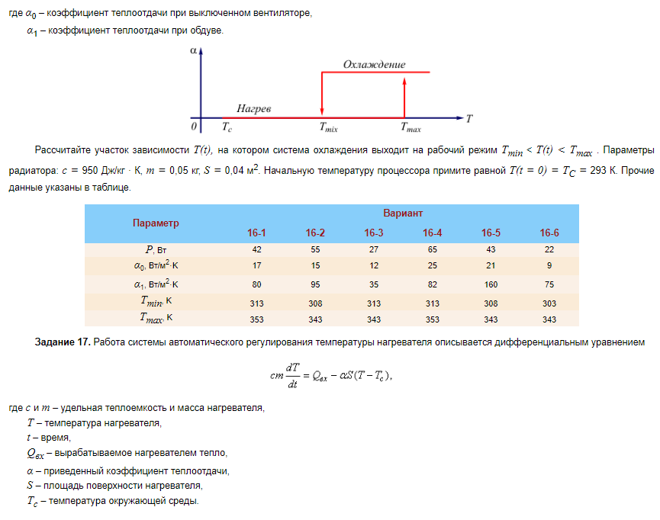
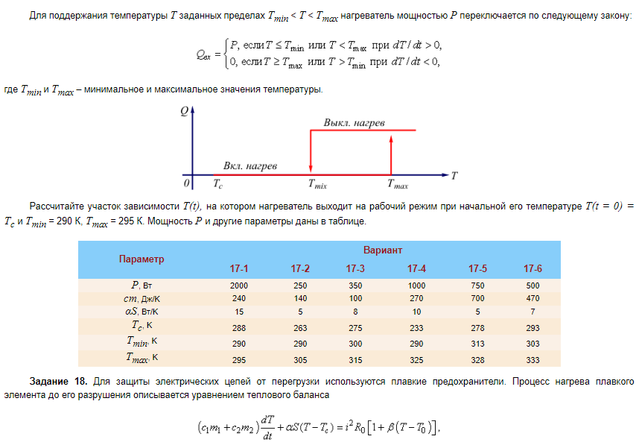
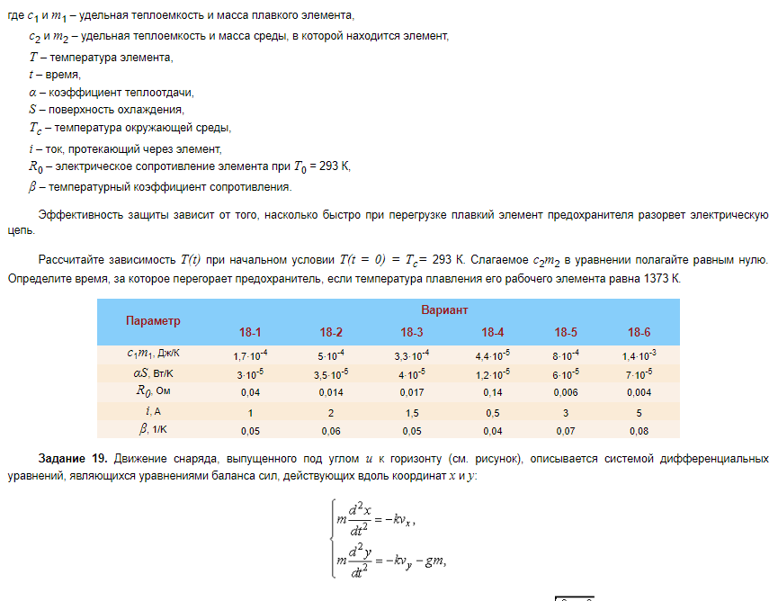
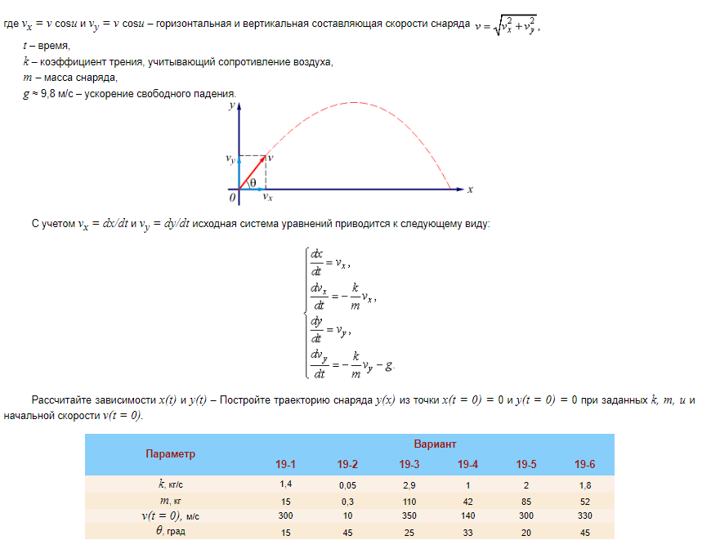
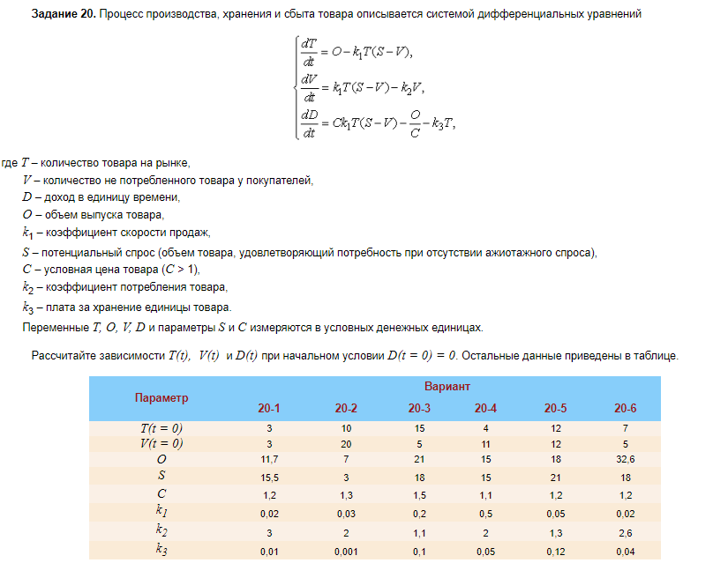

Библиографический список рекомендуемых источников
Основная литература
- Ильин, В.П. Численные методы решения задач строительной механики: учеб.пособие для вузов / В.П. Ильин, В.В. Карпов, А.М. Масленников. – 2-е изд., доп.и перераб. – М.; СПб., 2005. – 425 с.
- Бахвалов Н.С. Численные методы. – М.: Наука, 2006. – 631 с.
- Вержбицкий, В.М. Основы численных методов : учебник для вузов / В.М.Вержбицкий. – М. : Высш.шк., 2005. – 840 с.
- Протасов И.Д. Лекции по вычислительной математике. – М.: Гелиос АРВ, 2009. – 211 с.
- Бахвалов, Н.С. Московский государственный университет им. М.В. Ломоносова. Численные методы: учеб. пособие для вузов / Н.С. Бахвалов, Н.П. Жидков, Г.М. Кобельков. – 5-е изд. – М. : БИНОМ. Лаборатория Знаний, 2007. – 636 с.
Дополнительная литература
- Кетков, Ю.Л. MATLAB 7: программирование,численные методы / Ю.Л. Кетков, А.Ю. Кетков, М.М. Шульц. – СПб. : БХВ-Петербург, 2005. – 752 с.
- Дьяконов, В. Maple 6 : Учеб.курс / В. Дьяконов. – СПб. и др. : Питер, 2001. – 608 с.
- Землянский, А.А. Практикум по информатике : учеб.пособие для вузов / А.А. Землянский, Г.А. Кретова, Ю.Р. Стратонович, Е.А. Яшкова; под ред. А.А. Землянский. – М. : КолосС, 2004. – 384 с. – (Учебники и учебные пособия для высших учебных заведений). – Библиогр.в конце кн. – ISBN 5-9532-0046-3 /в пер./ : 179.41.
- Микшина, В.С. Лабораторный практикум по информатике: Учеб.пособие для вузов / В.С. Микшина, Г.А. Еремеева, К.И. Бушмелева и др.; Под ред. В.А. Острейковского. – М. : Высш.шк., 2003. – 376 с. : ил. – Библиогр.в конце кн. – ISBN 5-06-004273-1 /в пер./ : 84.00.

